CE-III
DI-2
EMC/ SEC V CG. PILLIN, D – 3 (0300)
No. O16 /DCC.
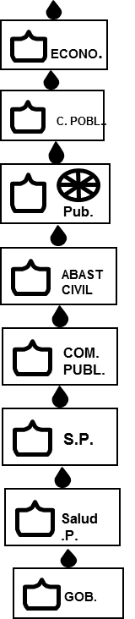
APÉNDICE “1” (Calco de Instalaciones de AC/OC) AL ANEXO “C” (Plan de AC/OC) AL OGO No. 01/14

OBJETO : La Sec. AC/OC en apoyo a la Maniobra Ofensiva de la DI- 2
CARTA : Croquis JENECHERU Esc. 1:30.000
AGREGADOS : s/a

AC/GM
COM. MOLLE

EL COMANDANTE DE LA DI-2
AUTENTICACIÓN: DISTRIBUCIÓN:
JEM. : ....................... Original : DI-2
CRF Copia 1 : ATI “SUCRE”
G - 5 : ....................... Copia 2 : ATI “JUNIN”
DCC. Copia 3 : ATI “LOA”
Copia 4 : ATI “WARNES”
Copia 5 : GAC - VII
Copia 6 : Comp. Ing.
Copia 7 : Comp. Com.
Copia 8 : Bat. Log.
Copia 9 : Comp. PM.

